Конспект урока математики в 1 классе
«Решение текстовых задач»
Тип урока: Урок обобщения и систематизации знаний.
Тема: Решение текстовых задач.
Класс: 1
Цель: Совершенствование умения решать простые и составные задачи (составлять схему, записывать решения и ответ задачи).
Планируемые результаты:
Предметные:
- Формирование умения использовать ранее полученные вычислительные навыки;
- Установление последовательных учебных действий для ответа на вопрос задачи (алгоритм решения задачи);
- Выделять основные элементы задачи, решать по алгоритму, устанавливать соответствие между задачей и её решением;
- Развивать умение анализировать свои действия, сравнивать, доказывать правильность выбора;
- Воспитывать интерес к предмету.
Метапредметные:
Регулятивные
- Определять проблему урока;
- Выдвижение версий;
- Планирование учебной деятельности, сверяясь с целью.
Познавательные
- Умение наблюдать, сравнивать, анализировать. работать с учебными моделями;
- Умение ориентироваться в учебнике, определять область своего незнания, планировать свою работу по изучению нового;
- Преобразование модели в речевые средства.
Коммуникативные
- Умение точно выражать свои мысли;
- Навыки сотрудничества;
- Умение слушать, принимать чужую точку зрения.
Личностные:
- Осознание себя как ученика;
- Умение доказывать своё мнение, понимание возможности различных точек зрения;
- Не бояться собственных ошибок и проявлять готовность к их обсуждению.
Оборудование: учебник, тетрадь, слайдовая презентация, карточки с заданием, ламинированный планшет, маркер.
Методы:
- наглядный, практический, проблемно-поисковый (проблемный вопрос),
- самостоятельной работы,
- методы стимулирования, метод формирования познавательного интереса, самоконтроля.
Формы работы: фронтальная, индивидуальная, в парах.
Ход урока

1. Организационный момент:
- М.В. Ломоносов говорил, что математику уже затем учить надо, что она ум в порядок приводит. Сегодня мы с вами попробуем навести этот порядок в наших головах.
2. Актуализация опорных знаний:
- Ребята, посмотрите на доску, что вы видите? (Буквы, числа, схемы)
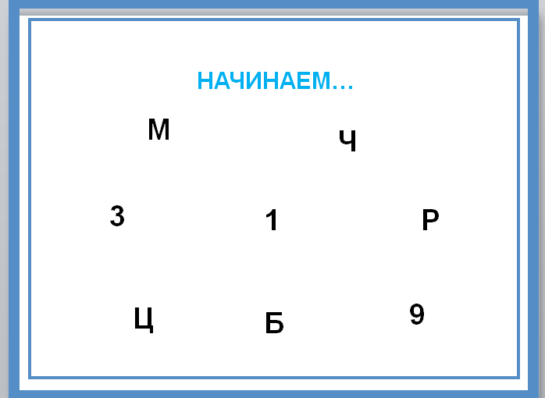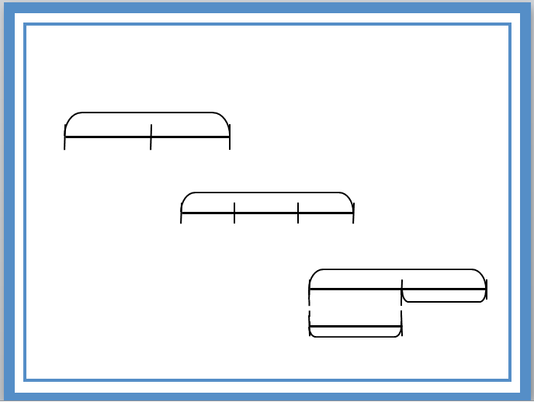
- Предположите, какая у нас сегодня тема урока? (Части (Ч), целое (Ц), большее (Б), меньшее (М), разность (Р), схемы…. «Решение задач»)
- Давайте сформулируем цель урока.
- Сегодня на уроке мы…(сегодня на уроке мы будем решать разные задачи, для этого сделаем схемы своими помощниками, поупражняемся в вычислениях, откроем для себя новый девиз).
- Что такое девиз? Для чего он нужен? (Девиз – это фраза или слово, где есть руководство к успешному действию)
- Для нас сегодня слова «Ошибок не пугайся, с ошибками справляйся..» - это призыв к действию. А к чему мы придем – узнаем в конце урока.
- Вспомните, что называется условием задачи? (Условие - то, что мы знаем)
- Что такое вопрос задачи? (Вопрос - то, что неизвестно
- Чтобы решить задачу, что мы должны составить? (Схему)
- Какие знания нам нужны, чтобы правильно решить задачу? Давайте поиграем в игру «Верю-не верю». Я задаю вопрос, а вы если согласны – ставите маркером + на своем планшете, если не верите « - »
1. Правда ли, что 50 – круглый десяток? (+)
2. Правда ли, что 7 и 8 – соседи числа 9? (-)
3. Правда ли, что 4 и 6 – части числа 10? (+)
4. Правда ли, что у квадрата 3 стороны? (-)
5. Правда ли, что предыдущее число для числа 6 – это число 5? (+)
6. Правда ли, что у 2 светофоров 6 глаз? (+)
7. Правда ли, что 40+30-10 = 70? (-)

- Нужны ли нам вычислительные навыки для решения задач? Давайте поупражняемся в вычислениях
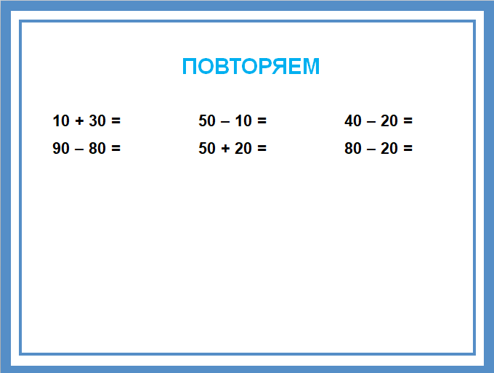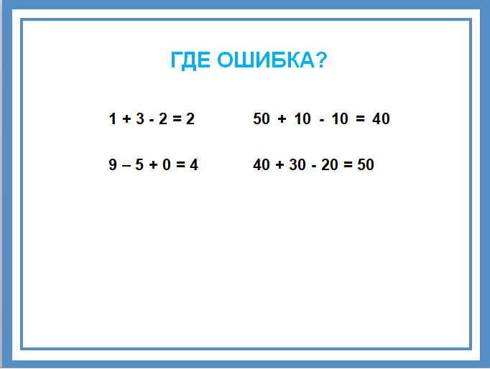
3. Постановка проблемного вопроса.
- А кто может ответить на вопрос: Как решить задачу? (Для этого прочитаем задачу, зададим вопрос, составим схему, применим правила и решим ее).
- Какова цель нашей дальнейшей деятельности? (Правильно использовать определенный вид схем при решении конкретной задачи).

- Задача 1. «У Коли 2 яблока, а у Миши 6 яблок. Сколько всего яблок у мальчиков?». Внимательно прочитайте задачу.
- Что нам известно? (Количество яблок у Коли и Миши, это части).
- Что надо найти? (Общее количество яблок – это целое).
- Какую схему мы выберем для моделирования? 
- Почему? (Задача на нахождение целого по известным частям). Какое правило используем для решения? (Чтобы найти целое, надо сложить части).
- Запишем решение и ответ:
2+6=8 (яб.)
Ответ: 8 яблок всего у мальчиков.
- Задача 2. «Игорь купил 6 десятков тетрадей, что на 4 десятка больше, чем Петя. Сколько десятков тетрадей купили мальчики вместе?»
- Что нам известно? (Количество тетрадей у Игоря (Это большее - Б) и разница (Это разность - Р) в количестве между Игорем и Петей).
- Что надо найти? (Общее количество тетрадей – это целое).
- Сможем сразу ответить на вопрос задачи? (Нет, так как неизвестно количество тетрадей у Пети (Это меньшее значение - М).
- Какую схему мы выберем для моделирования?

Почему? (Составная задача на разностное сравнение). Какие правила используем для решения? (Чтобы найти меньшее, надо из большего вычесть разность. Чтобы найти целое, надо сложить части).
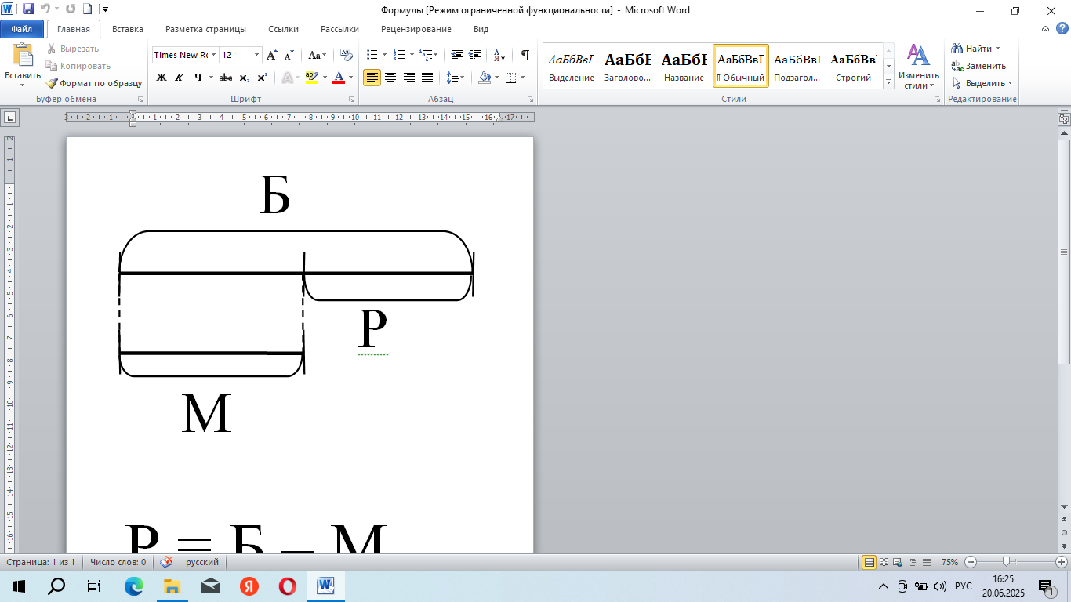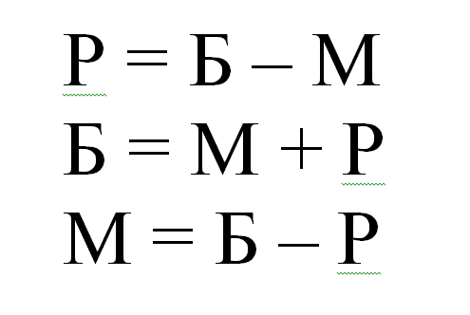
И
П
6 – 4 = 2 (дес.т.) – у Пети
6 + 2 = 8 (дес.т.) - вместе
Ответ: 8 десятков тетрадей купили вместе.
6дес.т.
4дес.т.
?
?
- Ребята, давайте выработаем алгоритм решения задач? (читаем и слушаем, моделируем схему, выбираем правило и арифметическое действие, решаем и записываем ответ).
4. Физкультминутка. Выполнение упражнений на межполушарное взаимодействие.
5. Закрепление.
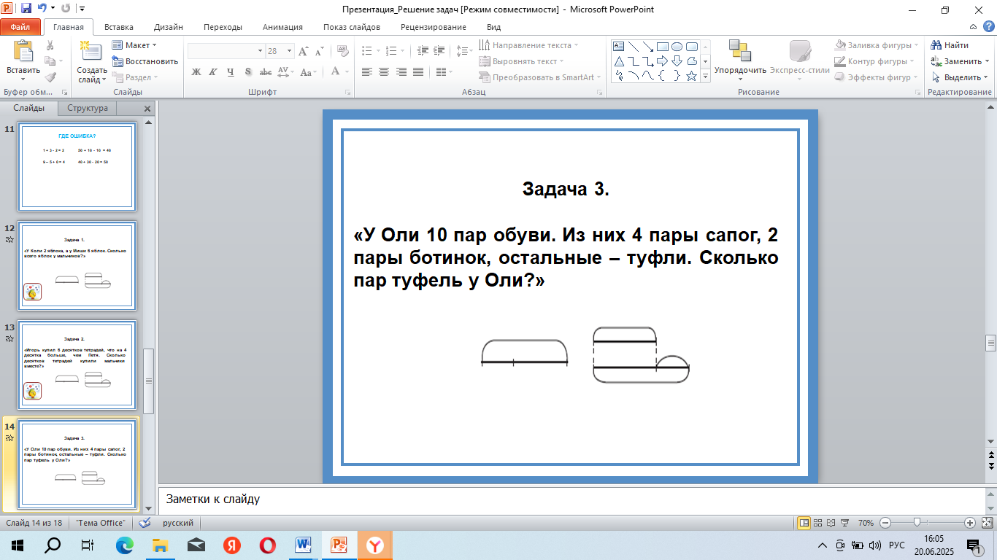
- Решите задачу 3 самостоятельно.

- Решите задачи совместно в парах.
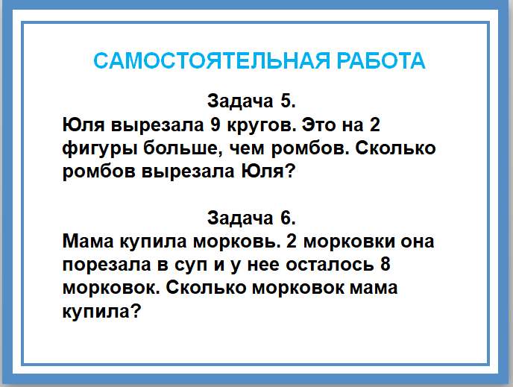
6. Итог урока:
- Какую тему мы сегодня закрепляли? (Как решить задачу?)
- Какой план составили? (читаем и слушаем, моделируем схему, выбираем правило и арифметическое действие, решаем и записываем ответ).
- В начале урока мы прочитали начало девиза, давайте перевернем доску и прочитаем его полностью:
Ошибок не пугайся,
С ошибками справляйся...
Найти верным путь
Всегда готовым будь!!!

- Будьте всегда готовы найти верный путь к решению задач. Ведь от того, каким вы пойдете путем, какую схему выберете, зависит путь к правильному ответу.
7. Рефлексия:
- Ребята, а как наши знания пригодятся вам в жизни?
- Если у вас хорошее настроение, вы довольны своей работой на уроке, то встаньте, пожалуйста, со своих мест и улыбнитесь.
- Вижу, ребята, Ваши улыбки и очень этому рада! Следуйте нашему новому девизу, тогда порядок в голове Вам обеспечен!

